中位协〔2017〕12号

关于举办第六届中国卫星导航与位置服务
年会暨首届卫星应用国际博览会的通知

中国卫星导航定位协会各专业委员会及会员单位，各省市工业和信息化委员会（厅）、科技厅、测绘地理信息主管部门、军民融合主管部门，卫星导航与位置服务产业和卫星应用有关单位：
“十三五”期间，我国将建成北斗全球卫星导航系统，形成高精度全球服务能力；构建星座和专题卫星组成的遥感卫星系统，形成“高中低”分辨率合理配置、空天地一体多层观测的全球数据获取能力；发展固定通信广播、移动通信广播和数据中继三个卫星系列，形成覆盖全球主要地区的卫星通信广播系统。我国全球空间信息获取和应用能力的大幅提升为导航、遥感、通信信息广泛应用和卫星数据共享融合打下坚实基础。为积极引领产业单位抓住卫星应用发展重要机遇，我会与中国遥感应用协会、中国卫星全球服务联盟和中国卫星应用大会组委会合作，联合集中举办第六届中国卫星导航与位置服务年会、首届卫星应用国际博览会、中国空间信息应用论坛、中国卫星通信应用论坛、中国卫星应用服务国际合作商洽会等卫星应用领域年度盛会，全面开展导航、遥感、通信等卫星系统的技术和应用交流，促进卫星数据的共享和综合利用，整合卫星应用产业资源，推动产业结构升级，拓展应用新领域和培育市场新需求。
由我会主办的“第六届中国卫星导航与位置服务年会暨首届卫星应用国际博览会”将于2017年9月15日至17日在深圳举行。本届年会将以“超越卫星导航 共享天地信息”为主题，结合“‘十三五’规划”中战略性新兴产业发展行动和“‘十三五’国家战略性新兴产业发展规划”，以及国家测绘地理信息局“卫星测绘发展‘十三五’规划”等有关导航、遥感和通信广播等卫星系统的应用规划目标，立足促进我国自主的北斗卫星导航系统应用，加强北斗卫星导航与遥感、通信等卫星系统的融合化应用，创新“卫星+”应用模式，进一步拓展北斗为核心的我国卫星导航与位置服务产业发展潜力和空间，促进我国卫星应用产业发展壮大。
年会将邀请国内外政府部门领导、院士、专家、学者、企业领袖、业界精英和广大用户出席此次卫星应用盛会，解读相关政策，揭示发展趋势，探讨前沿科技，报告应用成果，交流成功经验，共话合作发展。年会将安排开幕式和院士专家高端报告会，组织位置服务高层论坛，设立卫星导航、卫星遥感、卫星通信等领域若干专题分论坛，举办聚焦“一带一路”、“军民融合发展”、“空间信息走廊工程”等国家重大战略和项目研讨会。
会议同期将联合举办“首届卫星应用国际博览会”，展示国内外导航、遥感、通信等卫星应用最新技术成果、设备、产品、位置服务应用、地理信息系统、卫星影像和解决方案，为产业单位开展国内外商务合作和走向世界搭建面对面的交流平台，为卫星的广泛应用提供展示示范窗口。
为做好本届会议及博览会筹备工作，现将有关事项通知如下：
- 年会暨博览会主题
超越卫星导航 共享天地信息
- 主办单位
中国卫星导航定位协会
中国遥感应用协会
中国卫星全球服务联盟
中国卫星应用大会组委会
三、指导单位
国家测绘地理信息局
国家国防科技工业局
深圳市人民政府
四、支持单位
中国卫星导航系统管理办公室
中国卫星导航定位应用管理中心
国家遥感中心
深圳市龙岗区人民政府
五、年会暨博览会时间及地点
时间：2017年9月15日-17日(15日报到，16日开幕式及
院士专家高端报告会，17日专题分论坛及研讨会；14、15日布展、16日、17日展览)
地点：年会会场—深圳中海凯骊酒店（深圳市龙岗区大运路体育新城168号）；博览会—深圳大运中心体育馆（黄阁路入口）
六、参会注册事项
请各部门和单位组织人员参加会议。参会人员请于2017年4
月20日至8月31日，在年会网站sat.glac.org.cn进行网上注册，会议费2000元/人。9月1日以后网上注册及会议现场注册，会议费2200元/人。注册费含会议材料、午餐和颁奖晚会。
七、博览会参展事项
请各企事业单位、科研机构踊跃参展，推广新技术和产品，展示企业实力，树立企业良好形象和提升品牌美誉度。
（一）展览范围包括但不限于
1．北斗卫星导航系统基础设施研发与建设；
2．地基增强系统及高精度定位领域；
3．车联网和汽车导航系统；
4．LBS位置服务平台与终端设备；
5．移动互联网位置相关服务类产品；
6．导航与LBS在行业中的应用解决方案，包括航空航天、航海、海洋开发、精准农业、智能交通、燃气安全、老年关爱、应急响应等；
7．授时应用与设备集成领域；
8．地理信息系统；
9．卫星遥感数据、影像产品；
10．卫星通讯应用技术和产品；
11．地理国情普查成果和技术。
（二）展位面积及收费标准
协会展区范围：体育馆主馆、副馆1号馆
1．标准展位
标准展位：面积2M×3M、3M×3M（提供展架及展板、楣板文字制作、1张桌子、2把椅子、2只射灯、1个220V电源插座。）展位费12000 元／个（免2人注册费）。
2．特装展位
（1）高端战略合作单位、协办单位特装展位在“体育馆主馆”；
（2）特装展位的光地面积：1800元/平米；
凡参展单位可根据“附件1”选取所需位置，并填写“附件2”，具体细节与协会相关人员联系。
八、收款账户
会议费及展位费请汇入以下账户：
开户名称：中国卫星导航定位协会
开户银行：中信银行总行营业部
银行账号：7111 0101 8260 0296 340
九、其他事宜
欢迎龙头企业、实力单位赞助支持“第六届中国卫星导航与位置服务年会暨首届卫星应用国际博览会”，助力产业发展。有关赞助具体事宜，请联系中位协商定。
十、联络信息
联 系 人：梁雯霏 潘玉洁
电 话：010-63880414 63880416 18210500781
传 真：010-63880417 E-mail：glac@glac.org.cn
地 址：北京市海淀区莲花池西路28号西裙楼4层
会议网站：sat.glac.org.cn 协会网站：www.glac.org.cn

附件：1. 首届卫星应用国际博览会展位示意图
2. 首届卫星应用国际博览会参展确认表



2017年4月13日

附件1

首届卫星应用国际博览会展位示意图

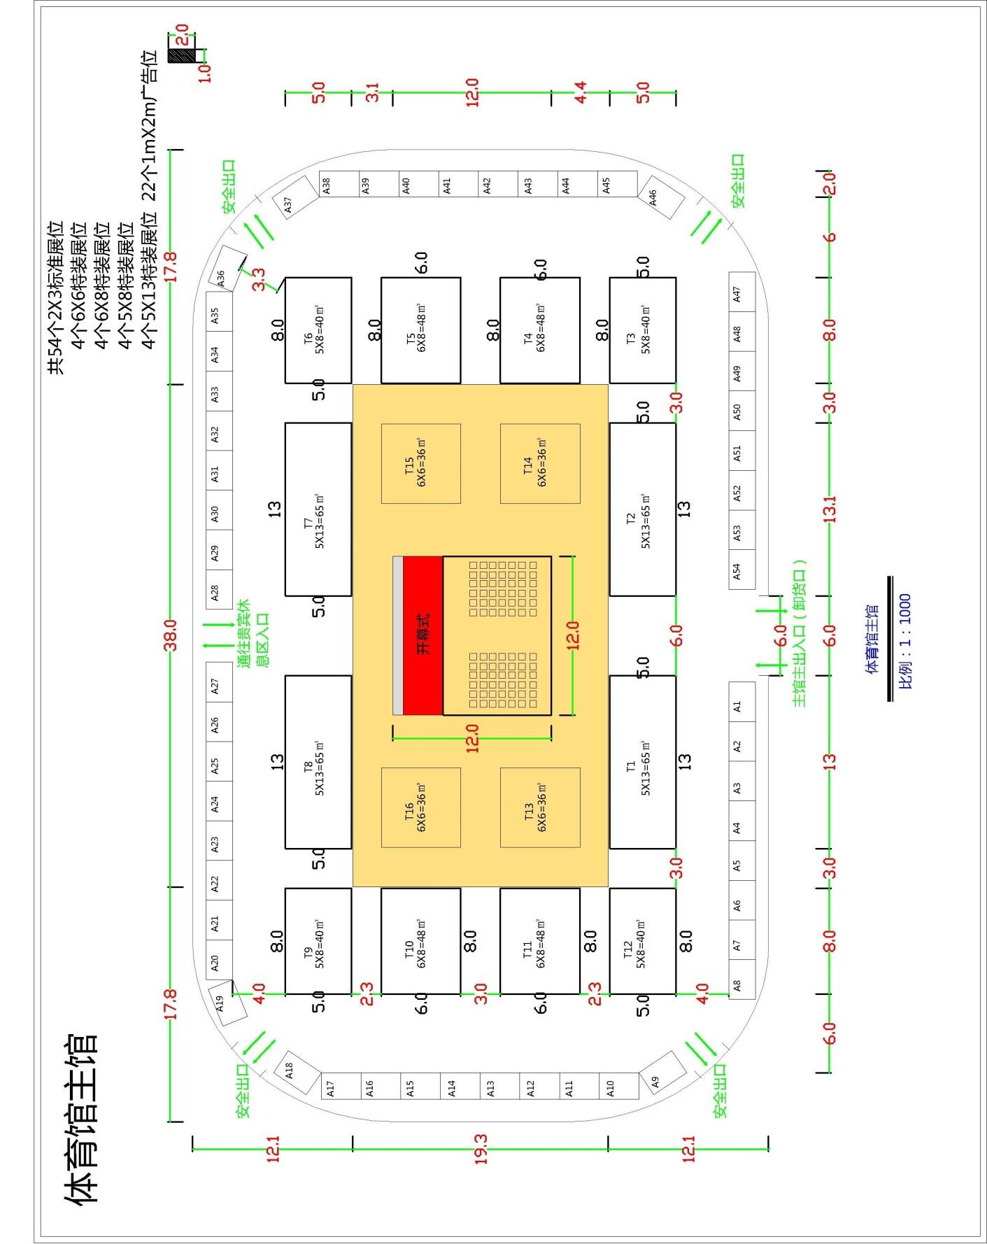

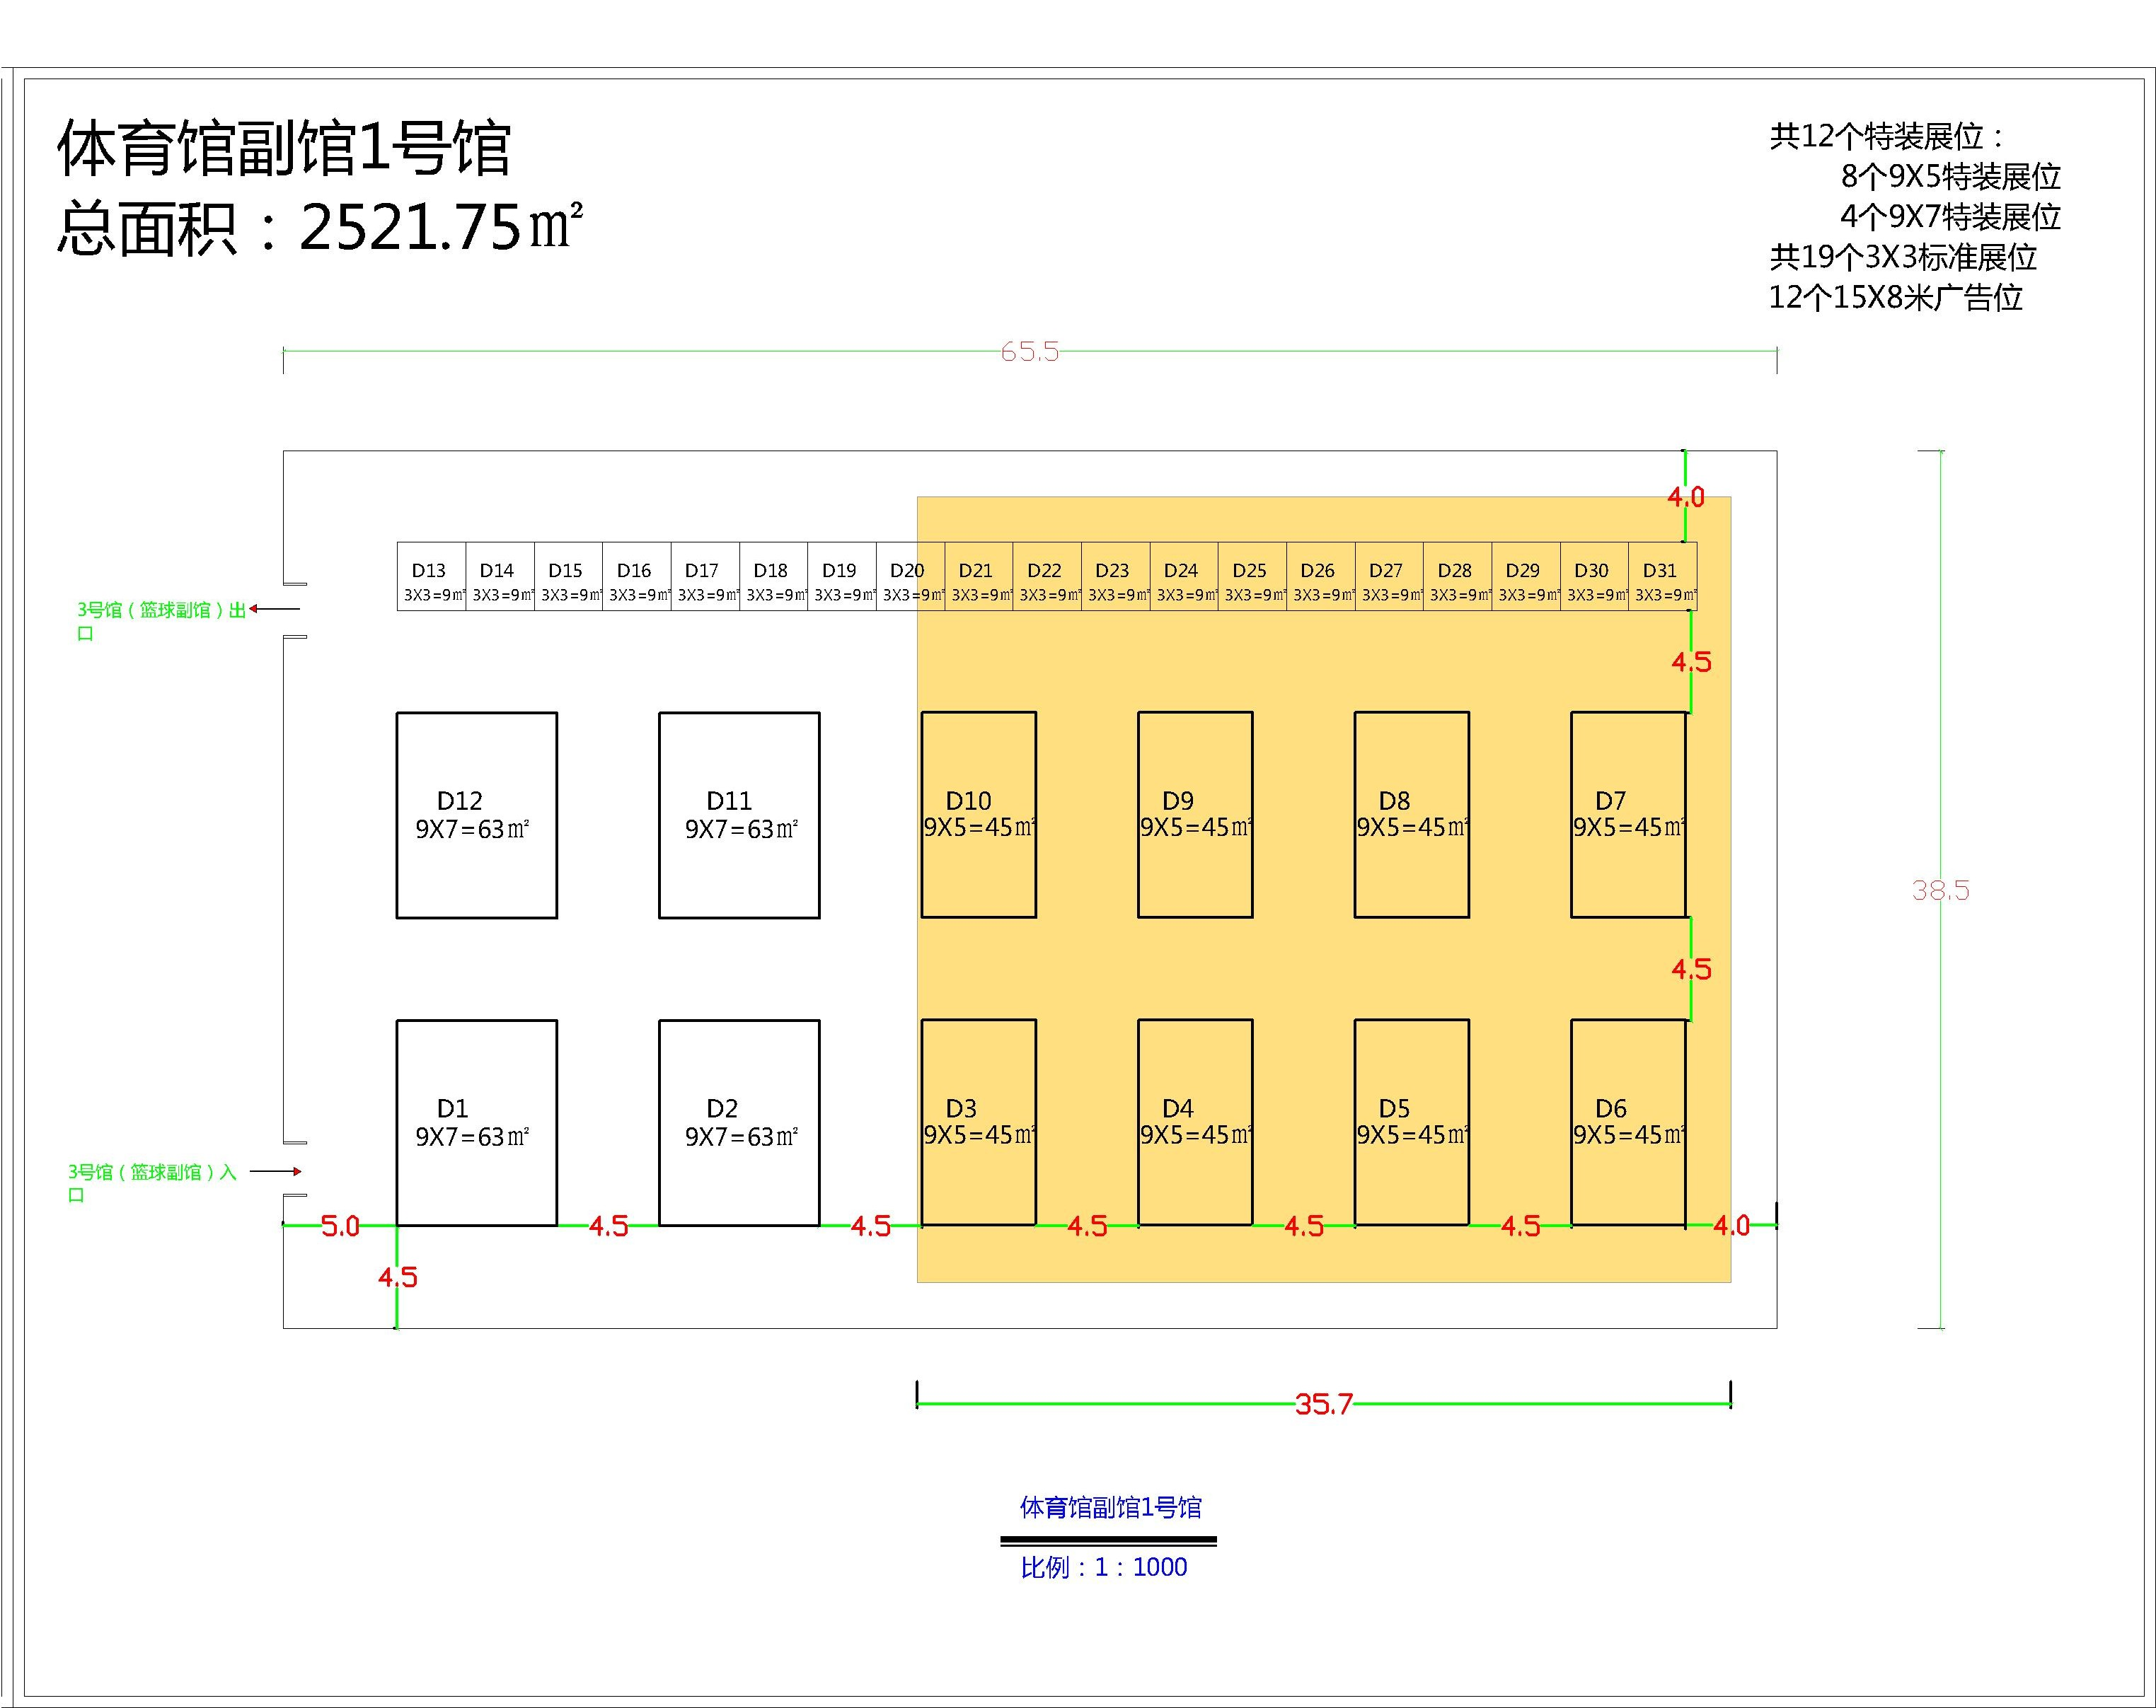

附件2
首届卫星应用国际博览会参展确认书
参 展 确 认 表
单位名称 |  |  |  | 邮编
通讯地址 |  |  |  | 传真
联 系 人 |  |  |  | 职务
座 机 |  |  |  | 手机
E-mail |  |  |  | 网址
展 位 号 |  | 数量 | 个 | 合计 | 元
汇款信息：  开户名称：中国卫星导航定位协会  开户银行：中信银行总行营业部  银行账号：7111 0101 8260 0296 340  用 途：展位费 |  |  |  | 负责人签字：  （参展单位盖章）
请选择开具发票种类：
□增值税普通发票 （无需提供开票信息）
□增值税专用发票，需提供以下开票信息：
单位名称： 开户银行：
银行账号： 税务证号：
地 址： 电 话：
请提供参展资料：
1.参展单位情况及产品简介（A4纸 1页，小4号宋体、用于“会刊”）；
2.单位LOGO（JPG格式、AI格式）；
3.展位楣板单位名称；
请将参展资料发送电子版至电子邮箱929654404@qq.com即可。
将“参展确认书”发至协会，7日内支付展位费，参展报名截止日至8月5日。
展览联系人：梁雯霏 电 话：010-63880414 18210500781
传 真：010-63880417 QQ：929654404 E-mail: 929654404@qq.com

